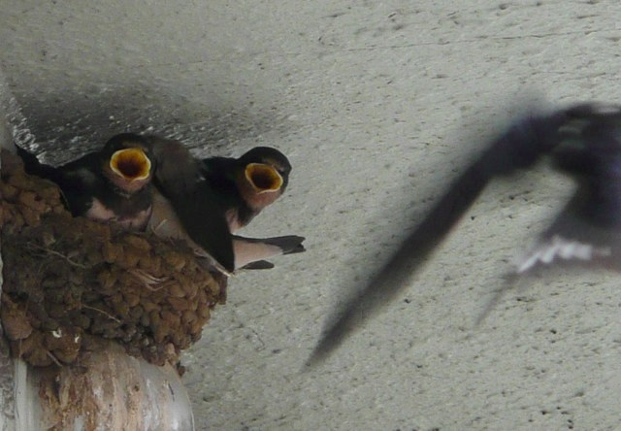
2011 8 aug.
裏のツバメさんとヒナ達 Photo by ブルーさん
